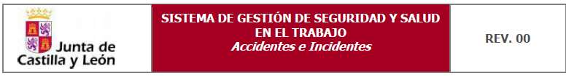

PE SST 05 04 “PARTE INTERNO DE COMUNICACIÓN DE ACCIDENTE”

1.datos de los trabajadores accidentados
nombre y apellidos | DNI | PROVINCIA/  LOCALIDAD | Centro | Servicio o unidad | Puesto de trabajo | RGSS |  | MUFACE
 |  |  |  |  |  | mutua | SACYL | MUFACE

2. DATOS DEL SUCESO |  |  | Fecha:
 |  |  | Hora del día (1-24):

CENTRO:

dirección

LOCALIDAD:

PROVINCIA:
En el centro o lugar de trabajo habitual |  |  |  | Breve descripción del suceso:  LESIONES:

En otro centro o lugar de trabajo

En desplazamiento en su jornada laboral

"in itinere"
Testigos presénciales |  | D/Dña:  D/Dña: |  |  | D/Dña:  D/Dña:

3- asistencia medica | NO
3- asistencia medica | SI |  | Centro asistencial/servicio
PRECISA DE BAJA |  |  |  |  | NO
 |  |  |  |  | SI

A fin de conocer las circunstancias del mismo, llamar al siguiente número de contacto:__________________________
donde será atendido por D./ Dña:____________________________________________.

En a de de 20 Cargo: Firmado:

Recibí en a de de 20 Cargo: Firmado:

Accidentes e incidentes

